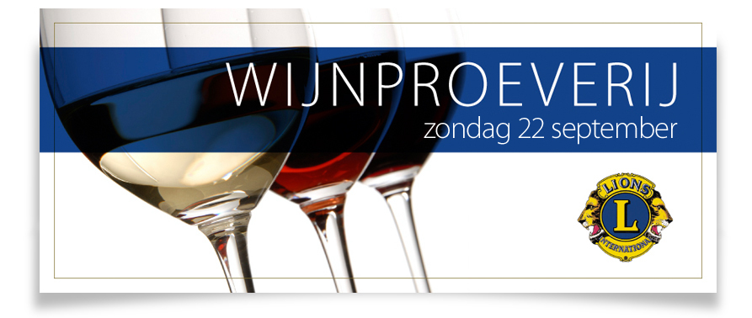

Beste Relatie,

Namens Lionsclub de Pappegay, Architectenbureau Kraaijvanger en Wijnhandel Den Toom nodigen wij u uit voor een exclusieve wijnproeverij op zondag 22 september a.s.

Naast de speciale wijnarrangementen van Wijnhandel Den Toom zullen vier wijnhuizen (Boomsma Wijnen, Oud Reuchlin & Boelen, Lenselink – l’Exception , Les Deciles du Vin – van Heijst) zich presenteren.

Zondag 22 september zijn u en uw partner onze gasten. Voor deze exclusieve wijnproeverij bent u dan ook geen entree verschuldigd. Echter zult u begrijpen dat wij hopen dat u na het proeven van de wijnen overgaat tot een aankoop, zodat einde van de dag een mooi bedrag kan worden geschonken aan de Stichting Pallieter en de stichting Big Brothers, Big Sisters of Rotterdam. Deze donatie komt geheel uit de marge, de wijnen zullen dan dus ook nog steeds scherp geprijsd zijn!

Gezien het exclusieve karakter van deze middag en het beperkte aantal beschikbare plaatsen, verzoeken wij u voor woensdag 18 september a.s. aan te melden via het e-mail adres marketing@printvisie.nl. Mocht u echter in uw relatiekring personen hebben die u voor deze proeverij wilt uitnodigen, stuurt u deze uitnodiging dan gerust aan hen door. Let op: wees er snel bij want vol = vol!

Graag treffen wij elkaar zondag 22 september a.s.

Namens Lionsclub de Pappegay, Architectenbureau Kraaijvanger en Wijnhandel Den Toom,

Gottfried Mildenberg

Datum : Zondag 22 september 2013
Locatie : Architectenbureau Kraaijvanger
Watertorenweg 336
3063 HA Rotterdam
Programma : 14.30 Inloop
15.00 Welkostwoord, korte presentatie en start wijnproeverij
17.00 Einde

Meer informatie over onze goede doelen kunt u vinden op:
www.pallieterhelpt.nl en www.bbbs-rotterdam.nl

